**律师见证书**

广东汇迅律师事务所制

**律师见证书**

(经销权转让)

兹证明: 转让方 **钟明欣**(公民身份证号码 **：440825199610260031**)与受让方 **陈铭惠**（公民身份证号码**：441202199804170521**)在本律师的面前签署了后面的《经销权转让协议》、《转让承诺书》，其签名、捺右手食指指模和文件所记录的内容属实。

特予以见证。

本见证书有效期为自签署之日起一个月。

广东汇迅律师事务所

见证律师：

执业证号：14401200611489780

年 月 日

附：广东汇迅律师事务所联系方法：

通讯地址：广东省广州市天河区中山大道64号汇迅楼601室

邮政编码：501660

联系电话：020-29001300 13710665918

**经销权转让协议**

**转让方：**钟明欣，男，汉族，1996年10月26日出生，住址：广东省徐闻县徐城街道城南路5号1幢102房，公民身份证号码：440825199610260031，联系电话:15099906235。

**受让方：**陈铭惠，女，汉族，1998年4月17日出生，住址：广东省肇庆市端州区蓓蕾北路2号705房，公民身份证号码：441202199804170521，联系电话:13802448704。

**协议内容：**

今转让方转让香港BASTION公司经销权给受让方。

转让方名下的购货单和IC卡是其拥有香港BASTION公司经销权的凭证，内有HK$**55810**元（大写：港币伍万伍仟捌佰壹拾元整）的货品。转让方名下的购货单号和卡号具体如下：

购货单号：YDAA22801245 ， 卡号：51394879

受让方明白此购货单自开单日（2022年07月31日）起14日内提出退货的，BASTION可以九折货款回收货品；90日内提出退货的，BASTION回收货款不超过原购价格之七折（扣除已发之奖金），并明白每年须缴交年费HK$210元（大写：港币贰佰壹拾元整）。

受让方清楚、明白此张购货单的剩余货值。

现转让方将经销权转让给受让方，受让方同意购买此经销权。

受让方清楚、明白以上购货单内的货品寄存在香港BASTION公司，并购货单余额货品，需在转让手续完成后6个月全部提取；逾期公司会收取存仓费。本经销权转让手续、购货单转名手续都在香港BASTION公司办理。

双方同意就本《经销权转让协议》签订的行为由广东汇迅律师事务所进行见证。本协议自双方签字、按指模后生效。

转让方（签字）： 受让方（签字）：­

广东汇迅律师事务所

见证律师：

执业证号：14401200611489780

年 月 日

**转让承诺书**

致BASTION :

鉴于BASTION同意及准许本人 钟明欣 之经销权转让予 陈铭惠。

现承诺本人经销权转让后六个月内，不会以本人名义，或以其他公司股东、合伙人或董事(不论以有限公司或无限公司形式)经营经销商营业规则或其新增规则第20条所禁止经营的一切商业活动。

如有任何破坏此承诺，本人将会全数补偿BASTION因此所引致之损失。

签署 :

独立经销商 ： 钟明欣

独立经销商号码 ： 51394879

中华人民共和国 ：440825199610260031

居民身份证

见证以上签署。

广东汇迅律师事务所

见证律师：

执业证号：14401200611489780

年 月 日

**律师见证询问笔录**

时间: 年 月 日

地点: 广东汇迅律师事务所

询问人: 伍蓉玲

被询问人:钟明欣(转让方)、陈铭惠(受让方)

记录人: 伍蓉玲

事由: BASTION经销权转让见证

问:我叫伍蓉玲，是广东汇迅律师事务所执业律师，请问两位的基本情况?

转让方答: 钟明欣，男，汉族，1996年10月26日出生，住址：广东省徐闻县徐城街道城南路5号1幢102房，公民身份证号码：440825199610260031。

受让方答: 陈铭惠，女，汉族，1998年4月17日出生，住址：广东省肇庆市端州区蓓蕾北路2号705房，公民身份证号码：441202199804170521。

问: 你们两位因何事到我所? 要求我所为你们提供什么法律服务?

受让方答: 我想以购买转让方在BASTION经销权的方式，成为BASTION公司独立经销商，经销BASTION 公司的产品。

问: 经销BASTION 的产品是否符合香港的法律规定?

受让方答: BASTION 是依法注册成立的公司，我们经销其产品符合香港法律的规定。

问: 受让方，你委托转让方办理经销权的转让手续，对转让方在授权范围内的行为所产生的法律后果是由你承担的，你是否清楚?

受让方答: 清楚。

问：受让方，你是否明白购买的购货单自转让方购买之日（2022年07月31日）起14日内提出退货的，BASTION可以九折货款回收货品；90日内提出退货的，BASTION回收货款不超过原购价格之七折（扣除已发之奖金），并明白余下货品暂寄于BASTION内，并购货单余额货品，需在转让手续完成后6个月全部提取；逾期公司会收取存仓费。

受让方答：清楚明白、无异议。

问：受让方，你是否明白BASTION经销权转让手续、购货单转名手续都在香港BASTION公司办理？

受让方答：清楚，明白。

问：转让方，你作为转让方要按《经销权转让协议》的约定尽快到BASTION公司办理经销权转让手续，你清楚吗?

转让方答: 清楚。

**问：现我所为你们出具的《律师见证书》，律师只负责见证你们签名和捺指模的经过，文件的其他内容我所概不负责，你们是否清楚？**

**受让方、转让方答：清楚。**

问：请看以上笔录，如无异议请签名。

转让方（签字）： 受让方（签字）：

广东汇迅律师事务所

见证律师：

执业证号：14401200611489780

年 月 日

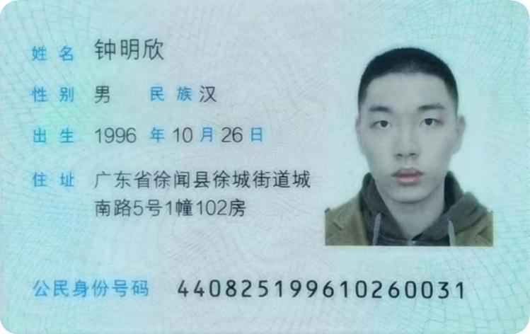 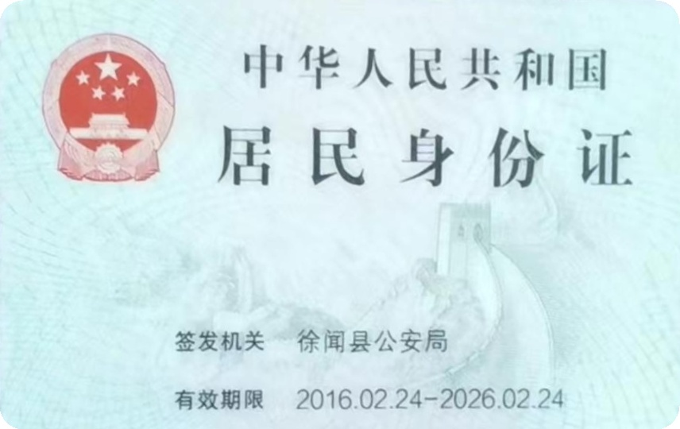

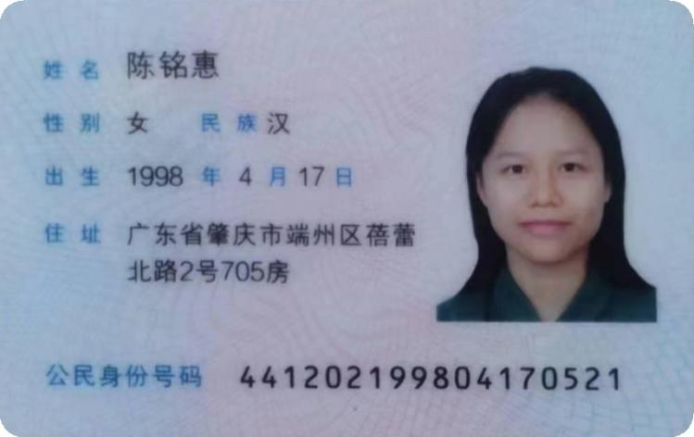 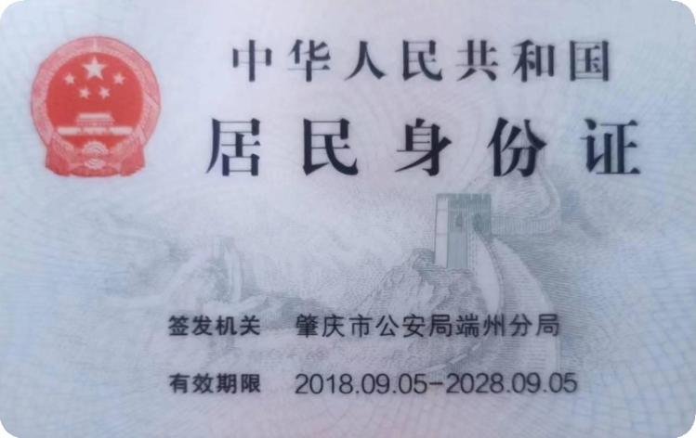

上面复印件由本人提供 上面复印件由本人提供

与原件一致 与原件一致

转让方（签字）： 受让方（签字）：

广东汇迅律师事务所

见证律师：

执业证号：14401200611489780

年 月 日